观 察 记 录
时 间：2017.11.14 地 点：合欢树班 记 录：小庆
一、晨间情况：
天气越来越冷，但是合欢宝宝们依然劲头十足，早早地来到幼儿园并热情的和合欢妈妈们打招呼。在小庆的带领下，宝贝们拿出了篮球，瞧，盛翔拍球的技术越来越好，芃芃一开始有些不愿意拍，但是经过小庆和小朋友们的鼓励后，也勇敢的拍了起来，希望有越来越多的小朋友加入我们的晨间活动。
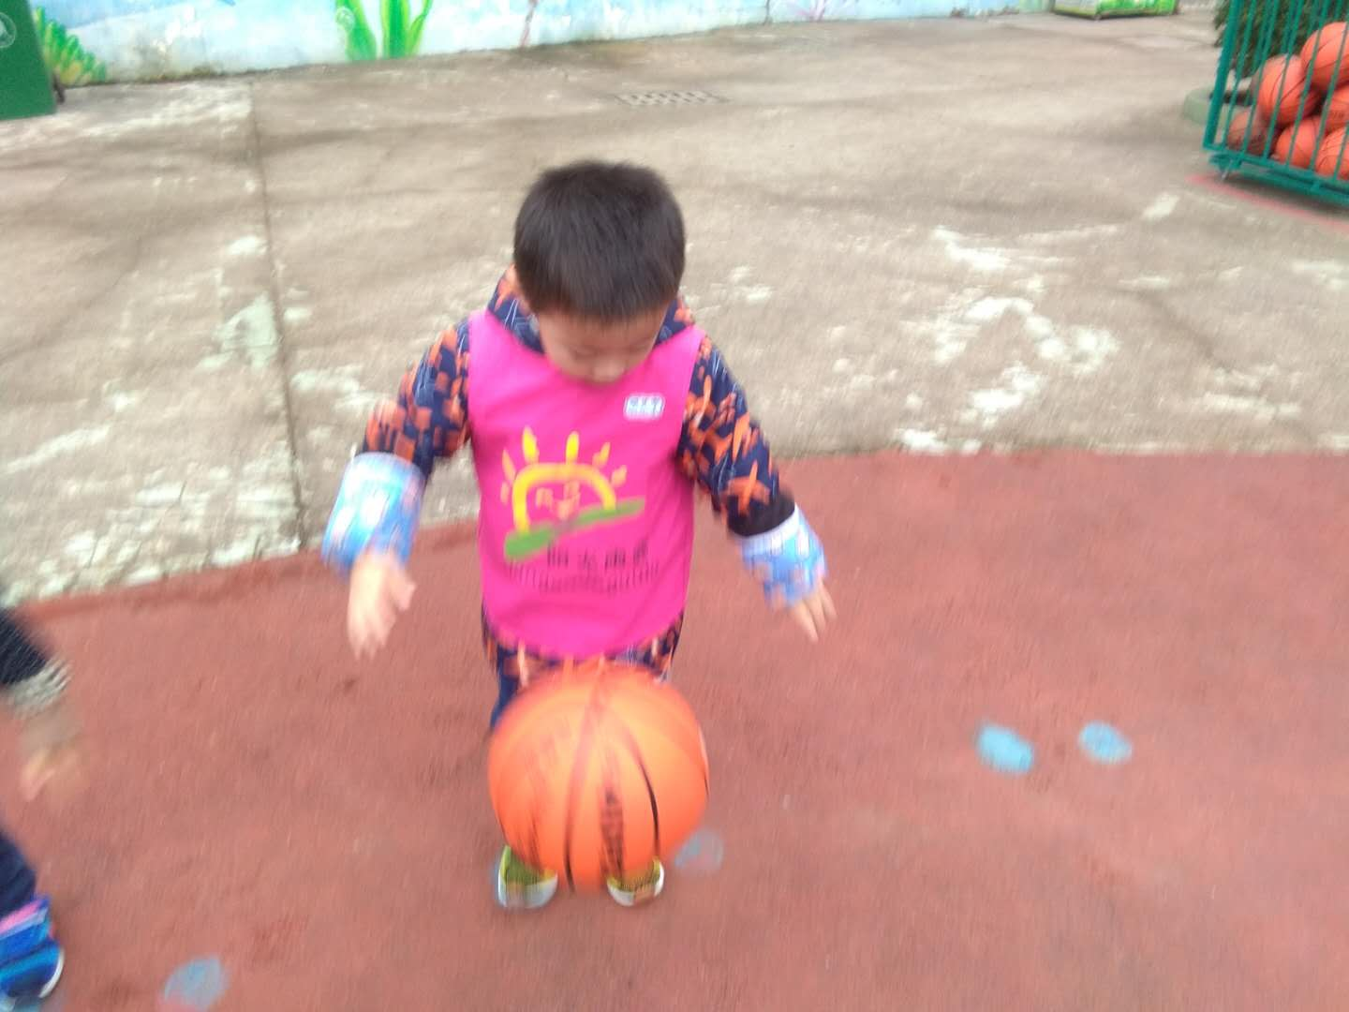
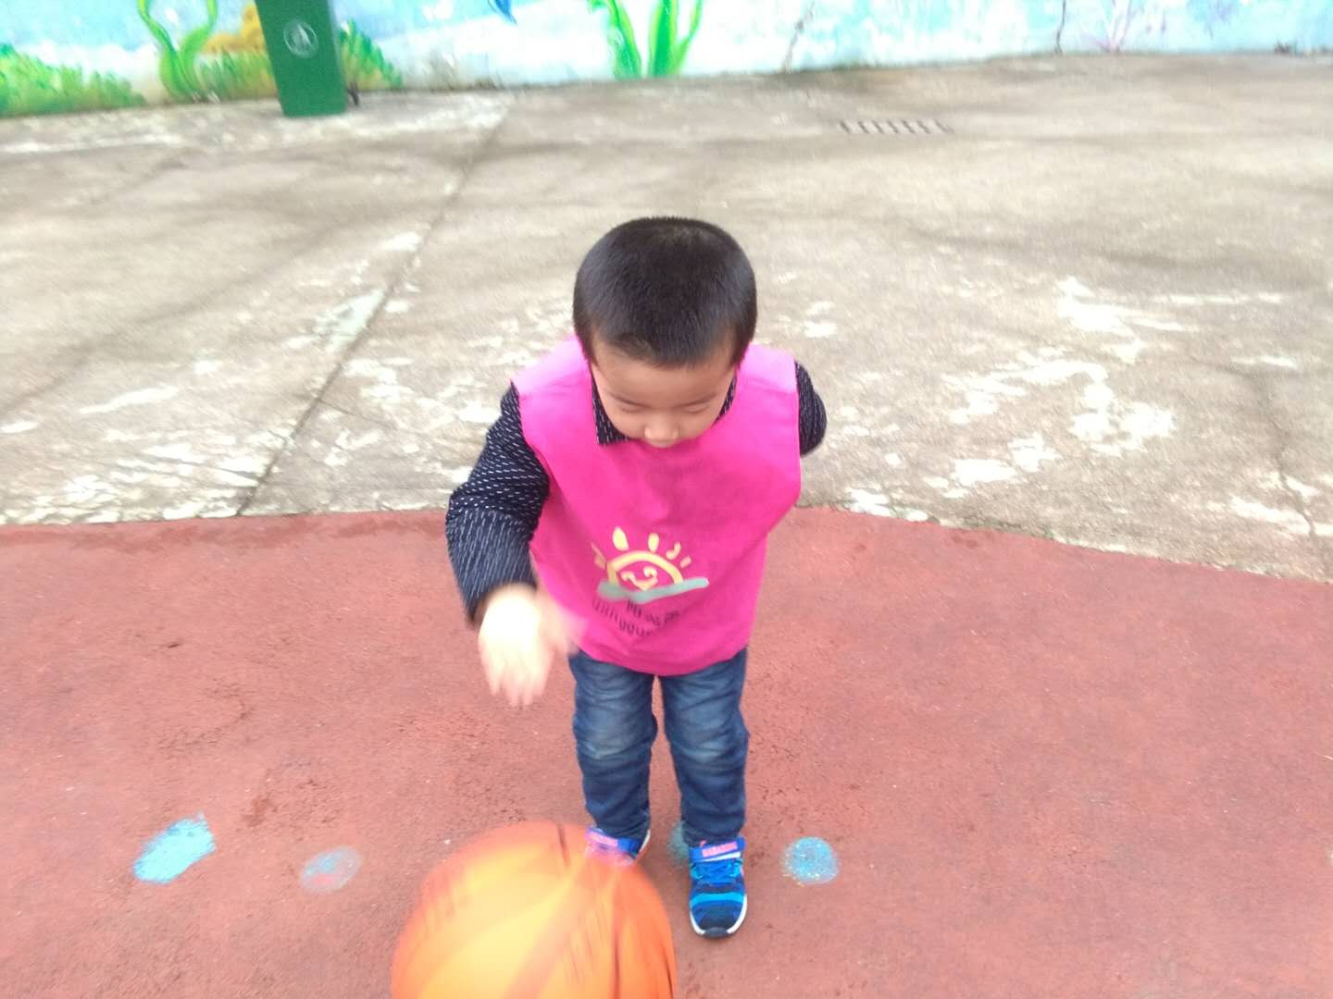
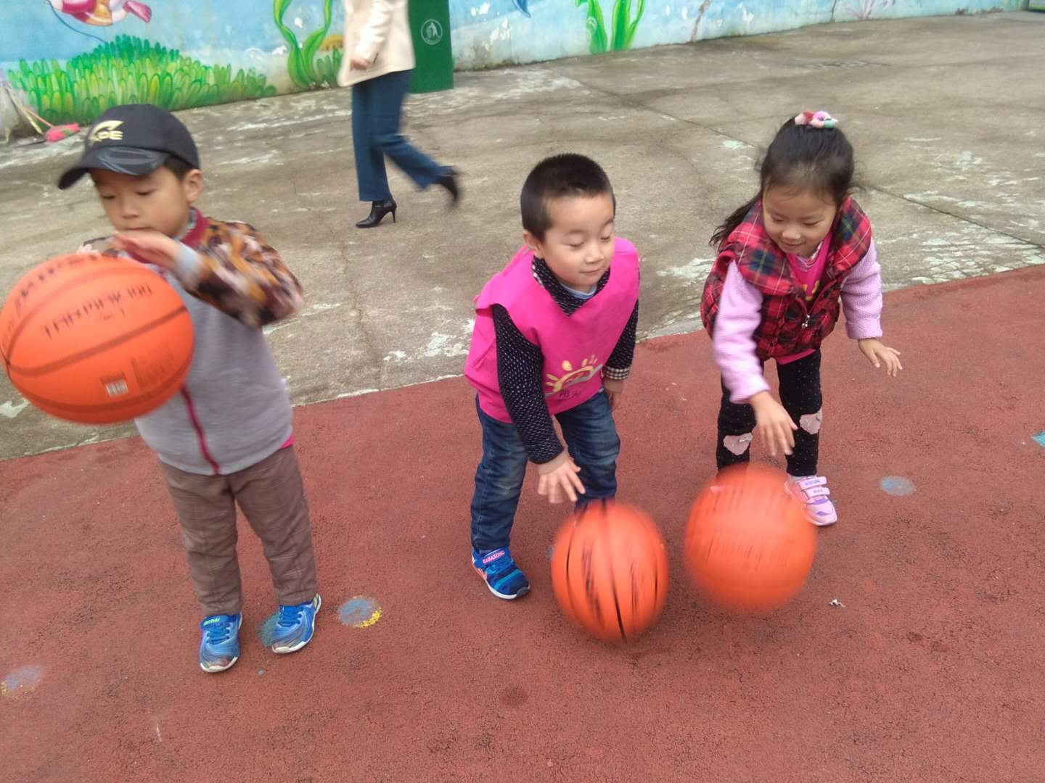

二、整体情况：
今天的营养早餐是：香菇肉沫粥、鹌鹑蛋、葱油卷；营养午餐是：土豆红烧肉、香干圆白菜、海带鱼丸汤、紫米饭；午点：蒸红薯；营养晚餐是：鱼香肉丝、金银卷、红豆粥。
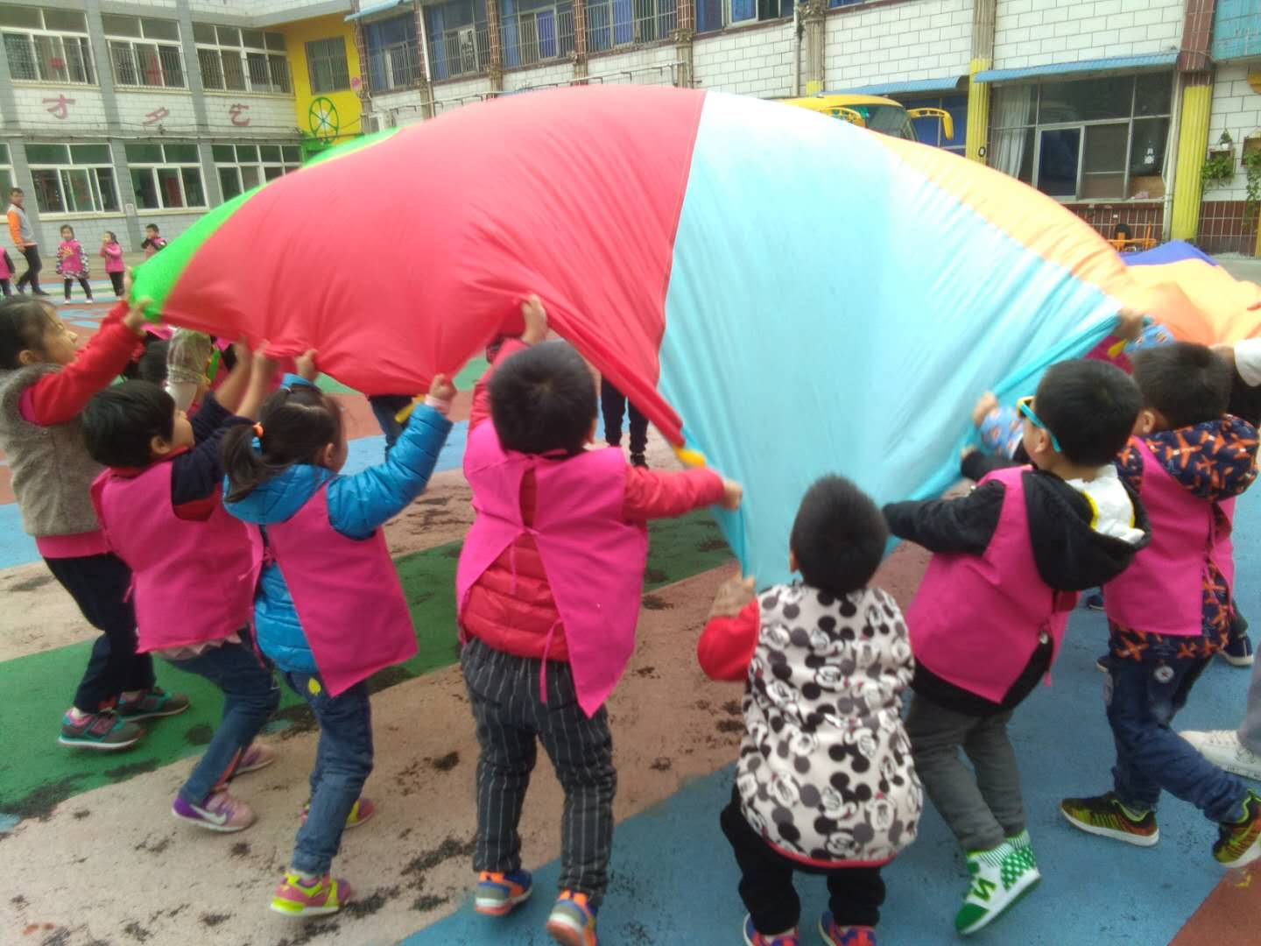
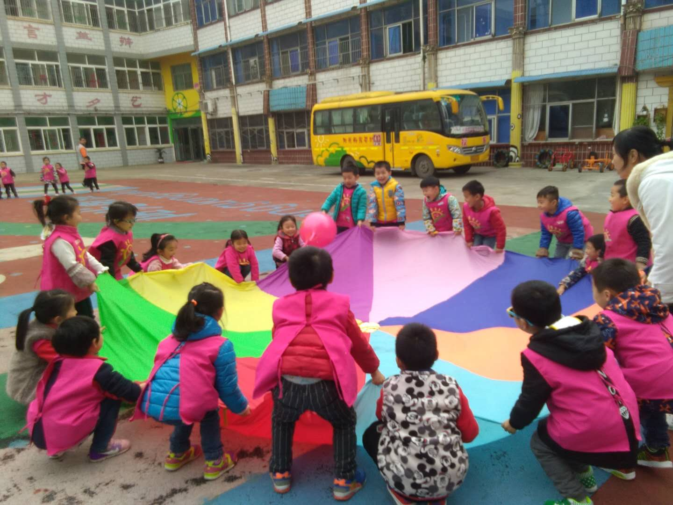
吃过美味的营养早餐后，小庆妈妈带着宝贝们上了一节戏剧课《米格爷爷的鞋匠铺》，这节课的目标是：1、初步感知乐曲《约翰的鞋》，尝试用身体动作表现小老鼠们帮助约翰做鞋子的情节。2、在熟悉《约翰的鞋》的基础上，学习舞蹈《约翰的鞋》，能在不同乐句中做相应动作。3、体会舞蹈中与同伴相互配合、交流的快乐。在热情的问好后小庆妈妈先和宝贝们回忆了《米格爷爷鞋匠铺》的内容，皓皓、小米分别回忆了小老鼠做鞋子的情节，守志、格格、姝雨分别为大家分享了小老鼠用锤子、剪刀、布等工具做鞋子，接着小庆播放小老鼠做鞋子的音乐，时雨、新海、可可情不自禁的做起了做鞋子的动作，紧接着宝贝们和小庆一起学习了小老鼠做鞋子的舞蹈，重重、可可、皓皓、新海分别扮演小老鼠和鞋子为大家带来精彩的表演，其他小朋友也一起扮演小老鼠跟随着音乐体验了小老鼠做鞋子的乐趣。
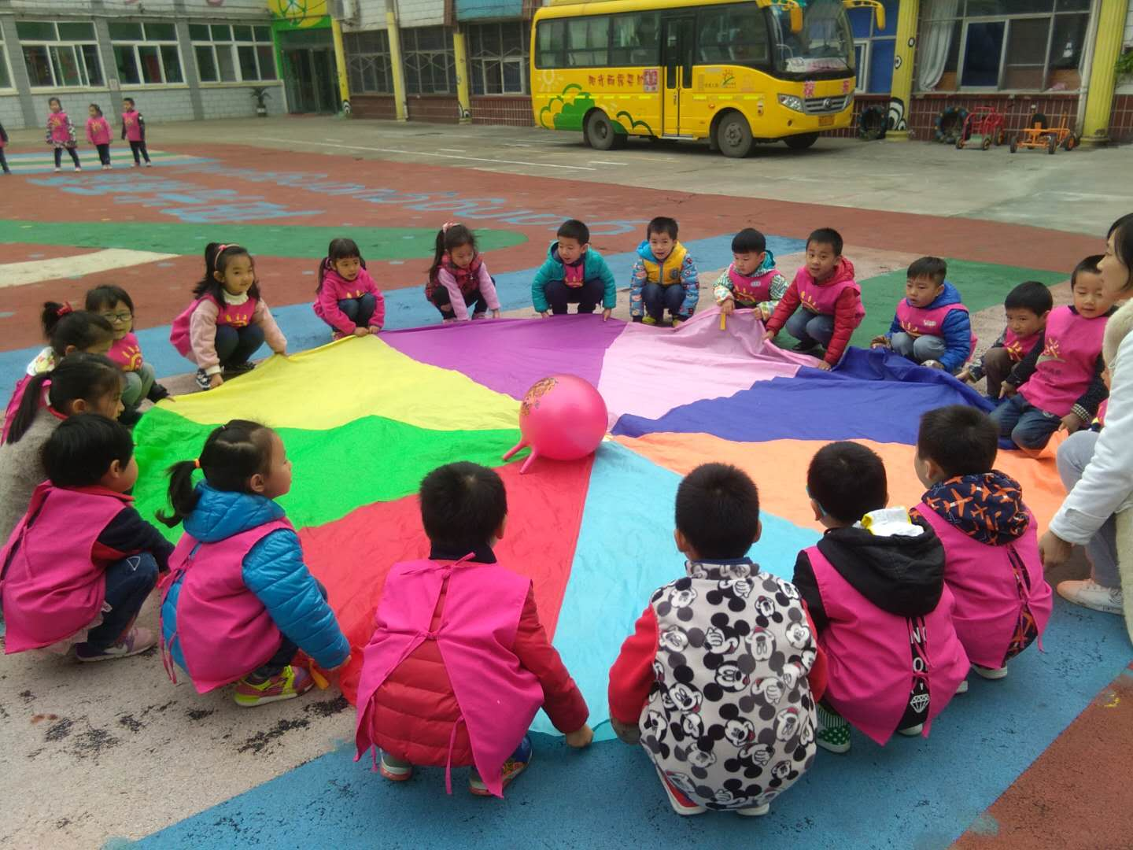

户外活动——彩虹伞
补充完充足的水分后，又到了才艺展示的时间。 今天的小主持人是岱鑫和新海。在他们的热情邀请下可可闪亮登场给大家带来绕口令《多多和哥哥》，因为声音洪亮到了大家的阵阵掌声；随后时雨小帅哥开心的登场给大家带来了《小不点》，很完整不过要是声音再大一点就更完美啦；紧接着浩轩宝贝也给大家带来了绕口令，不过宝贝忘记了绕口令的名字，希望宝贝下次准备充分哦！第四位小明星守志也为大家带来了精彩的绕口令《我帮小鸟找妈妈》，最后一位小明星格格上台时有些不好意思，一问才知道原来宝贝准备的绕口令和可可的一样，不过宝贝认真准备才艺展示的内容是非常值得表扬的哦！今天的才艺展示到此结束，期待明天才艺展示的小朋友会给我们带来更精彩的表演！
三、教师寄语：
- 明天才艺展示的小明星有：刘家齐、徐晨皓、张清妍、王泽轩、李沚函，本周才艺展演的主题是《绕口令》，请爸爸妈妈引导宝贝们提前准备，从而让宝贝的分享更加精彩！
- 请今天才艺展示的家长留下与老师进行沟通，或者与老师电话沟通，谢谢配合。

非常感谢您对我们工作的支持与配合！

